Einladung zum Adventsturnier 2018
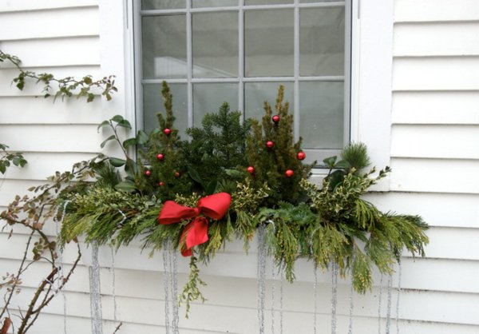

Samstag, 1. Dezember 2018

im Clublokal, Oracle-Haus, Baden-Dättwil

Programm 12:15 h Anreise, Einschreiben und Platzbezug
13:00 h Spielbeginn
17:00 h Apéro mit kleinem Imbiss offeriert vom Club

Preisverleihungen für Adventsturnier
und Team-Meisterschaft 2018

Tischgeld Fr. 8. – für Mitglieder, Fr. 12.—für Gäste

Anmeldungen bis Donnerstag, 29. November 2018

Via Homepage: www.bridgeclub-baden.ch
Doodle ADVENTSTURNIER 2018
Oder per Mailadresse: hoherrmann@bluewin.ch

Platzangebot max. 12 Tische

